MET/280/02-2023

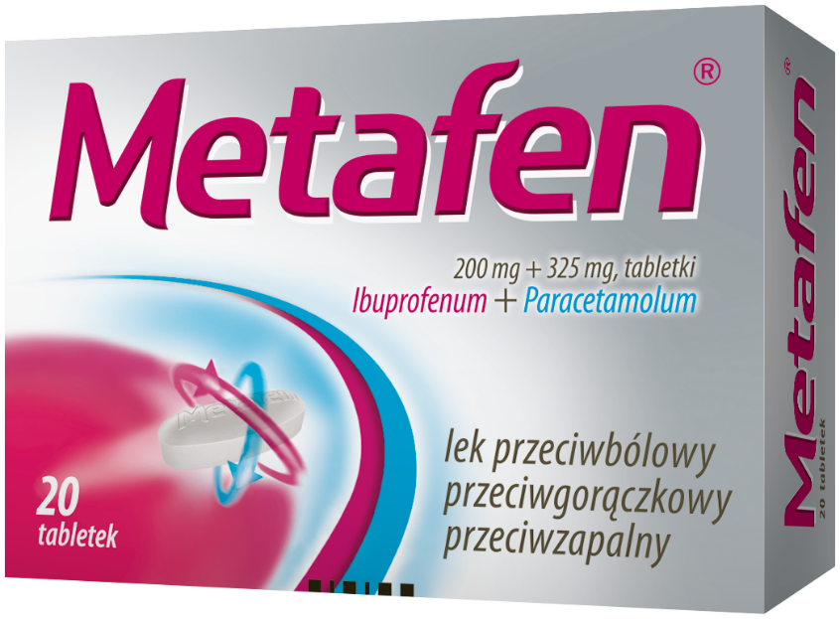

**Metafen** **Skład i postać:** Każda tabletka zawiera 200 mg ibuprofenu i 325 mg paracetamolu. Białe lub prawie białe tabletki niepowlekane, owalne, z wytłoczonym napisem „Metafen” po jednej stronie. **Wskazania:** Metafen działa przeciwbólowo, przeciwgorączkowo i przeciwzapalnie. Wskazania do stosowania: bóle różnego pochodzenia, w tym: bóle głowy, migrena, bóle menstruacyjne, bóle zębów, bóle mięśni, bóle kości i stawów, bóle lędźwiowo-krzyżowe, bóle pourazowe, nerwobóle; gorączka. **Podmiot odpowiedzialny:** Zakłady Farmaceutyczne Polpharma S.A. ChPL: 2022.12.08.   
  
**Reklama wizualna:** To jest lek. Dla bezpieczeństwa stosuj go zgodnie z ulotką dołączoną do opakowania. Nie przekraczaj maksymalnej dawki leku. W przypadku wątpliwości skonsultuj się z lekarzem lub farmaceutą.

Albo

To jest lek. Dla bezpieczeństwa stosuj go zgodnie z ulotką dołączoną do opakowania i tylko wtedy, gdy jest to konieczne. W przypadku wątpliwości skonsultuj się z lekarzem lub farmaceutą.  
albo

To jest lek. Dla bezpieczeństwa stosuj go zgodnie z ulotką dołączoną do opakowania. Zwróć uwagę na przeciwwskazania. W przypadku wątpliwości skonsultuj się z lekarzem lub farmaceutą.